Pokud se hlásí požadavek na instalaci doplňku Gordic Browser Extension, doplněk nainstalujeme podle níže uvedeného postupu.

- Stiskneme tlačítko Pokračovat.
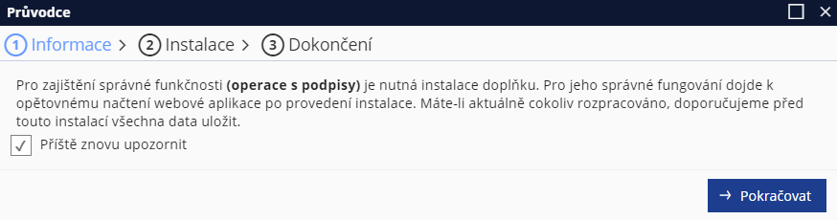
- Stiskneme tlačítko Další.
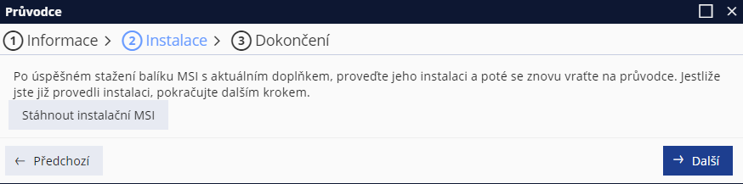
- Stiskneme tlačítko Otevřít doplněk v internetovém obchodu Microsoft Edge.
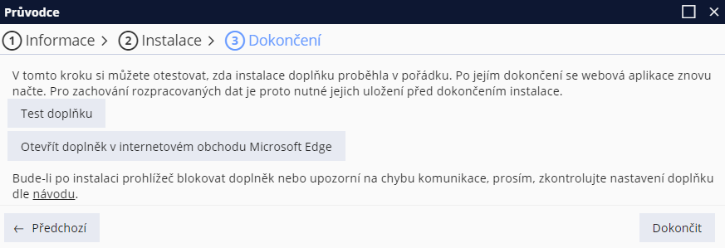
- V internetovém obchodě stiskneme tlačítko Získat.
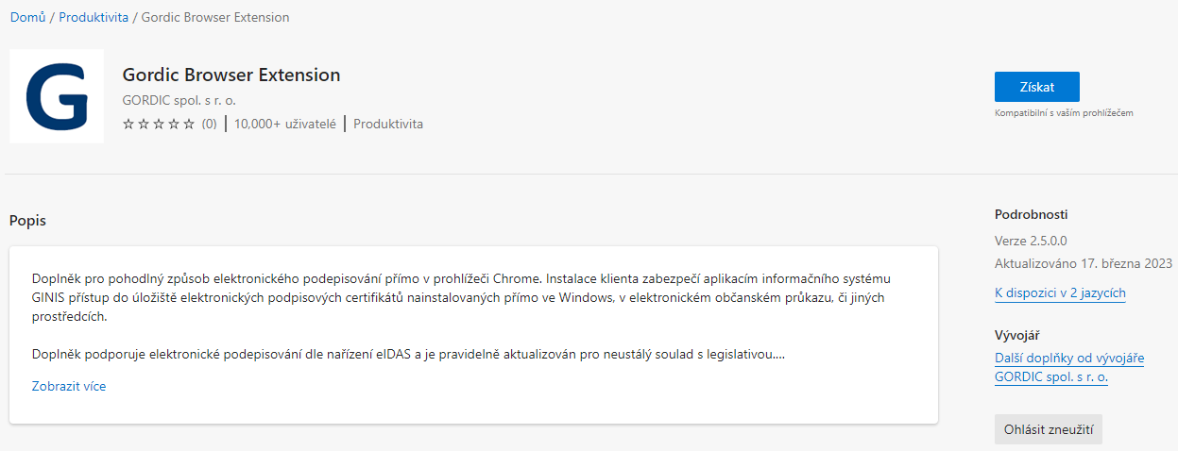

- Na dotaz Chcete přidat rozšíření Gordic Browser Extension stiskneme tlačítko Přidat rozšíření.
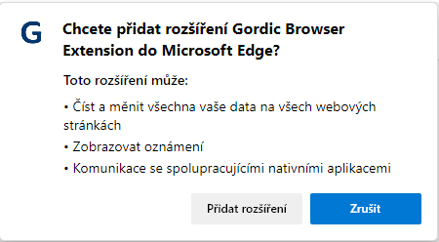
- Zavřeme list internetového obchodu, vrátíme se zpět k fázi Dokončení.
- Doporučujeme provést test doplňku. Stiskneme tlačítko Test doplňku.
- Správně by se měl objevit zelený text Test proběhl v pořádku.
- Pokud test proběhl v pořádku, stiskneme tlačítko Dokončit.
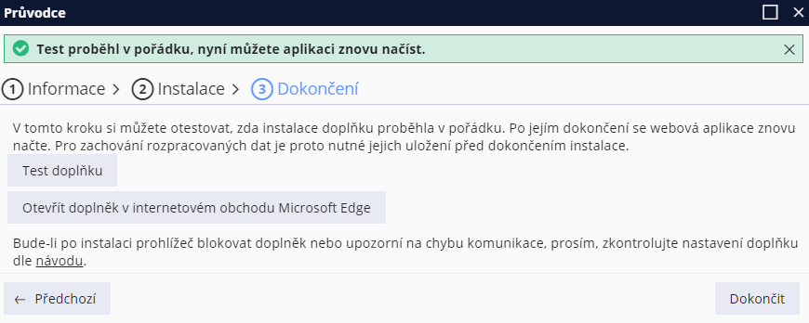
- Je potřeba se znovu přihlásit do Portálu občana Karlovarského kraje, tedy znovu načíst web.

- Pokud test neproběhl v pořádku, je pravděpodobně nutné nainstalovaný doplněk povolit. Stiskneme volbu Nastavení a další možnosti a dále volbu Rozšíření.
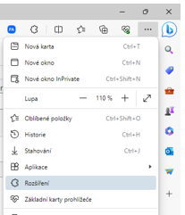
- U doplňku Gordic Browser Extension stiskneme volbu Další akce.
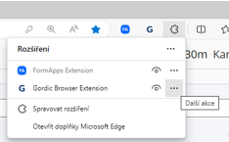
- A dále stiskneme volbu Spravovat rozšíření.
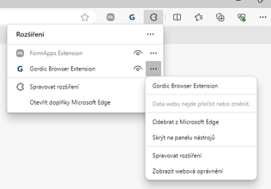
- Doplněk povolíme tlačítkem.
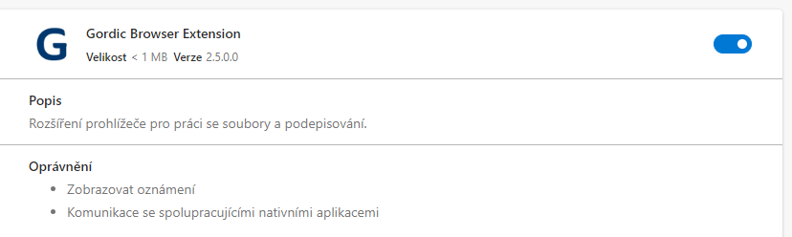
- Zavřeme list rozšíření.
- Je potřeba se znovu přihlásit do Portálu občana Karlovarského kraje.

